(W74) – [AR] die Zahlen / دفع

Schreibe die Wörter mit der Hand | كتابة الكلمات باليد

Höre dir die Wörter an (MP3) .... | استمع إلى الكلمات (MP3)

null | 0 | صفر
eins | 1 | واحد
zwei | 2 | اثنين
drei | 3 | ثلاثة
vier | 4 | أربعة
fünf | 5 | خمسة
sechs | 6 | ستة
sieben | 7 | سبعة
acht | 8 | ثمانية
neun | 9 | تسع
zehn | 10 | عشرة
elf | 11 | أحد عشر
zwölf | 12 | اثني عشر

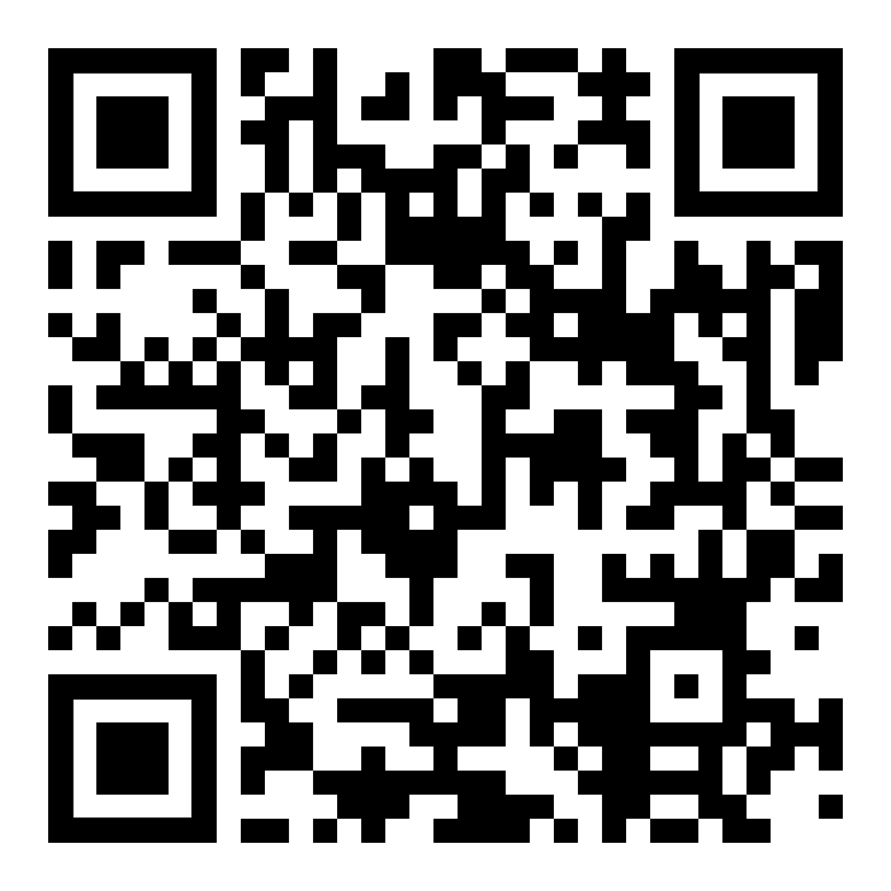 | diese Seite / این صفحه  https://www.kleine-deutsch-hilfe.at/W74_Zahlen_AR.htm

ما هي الكلمات باللغة العربية؟

null | 0
eins | 1
zwei | 2
drei | 3
vier | 4
fünf | 5
sechs | 6
sieben | 7
acht | 8
neun | 9
zehn | 10
elf | 11
zwölf | 12

Wie heißen die Wörter auf Deutsch ?

صفر
واحد
اثنين
ثلاثة
أربعة
خمسة
ستة
سبعة
ثمانية
تسع
عشرة
أحد عشر
اثني عشر

